

Πολυτεχνική Σχολή

Τμήμα Μηχανικών Η/Υ & Πληροφορικής

**Προηγμένα Πληροφοριακά Συστήματα**

Αγγελάκη Φωτεινή

1067540

Κούρου Αγγελική

1067499

Μητροπούλου Αικατερίνα

1067409

Στεφανίδης Μάριος

1067458

Πάτρα, 28 Νοεμβρίου 2022

**Περιεχόμενα**

*Μέρος 1*

***Περιγραφή Ιδέας 4***

**1.1** **Περιγραφή Ιδέας 4**

**1.2** **Πιθανές Διαφοροποιήσεις/Καινοτομίες 5**

**1.3** **Πλεονεκτήματα/Μειονεκτήματα 5**

*Μέρος 2*

***Μελέτη Σκοπιμότητας 7***

**2.1** **Σκοπός και Χρησιμότητα 8**

**2.2** **Έρευνα Πεδίου για ίδιες ή παρόμοιες εφαρμογές 9**

**2.3 Οικονομοτεχνική Προσέγγιση 9**

2.3.1 Ανθρώπινο Δυναμικό 9

2.3.2 Κόστος 9

2.3.3 Μεθοδολογία Συνεργασίας Ομάδας Ανάπτυξης 10

2.3.4 Χρονοπρογραμματισμός 11

**2.4 Business Procedures 13**

*Μέρος 3*

***Ανάλυση 14***

**3.1** **Ανάλυση Απαιτήσεων 14**

3.1.1 Λειτουργικές Απαιτήσεις 14

3.1.2 Μη Λειτουργικές Απαιτήσεις 15

**3.2** **Περιπτώσεις και Διάγραμμα Χρήσης, Διαγράμματα Ακολουθίας 16**

3.2.1 Πλήκτρο Παροχής Γεύματος 16

3.2.2 Ανίχνευση Παρεκκλίνουσας Τιμής & Αυτόματη Κλήση 166 17

3.2.3 Λήψη Ζωτικών Μετρήσεων από Κηδεμόνα 18

**3.3** **Διαγράμματα Διαδικασιών 19**

3.3.1 Business Process Model (BPM) 19

3.3.2 Business process reengineering (BPR) 20

**3.4** **Περιγραφή Πιθανών Προβλημάτων και Πρόταση Λύσεων 21**

3.4.1 Ομοιότητα με Ανταγωνιστικό Λογισμικό 21

3.4.2 Προϋπολογισμός 22

3.4.3 Τεχνικά Υλικά Ζητήματα 22

3.4.4 Λάθη στις Λειτουργίες της Εφαρμογής 23

3.4.5 Απήχηση Εφαρμογής 23

3.4.6 Προβληματική Διαχείριση 24

3.4.7 Καθυστερήσεις Νομικής Φύσεως 24

3.4.8 Μη Ρεαλιστικός Χρονοπρογραμματισμός 25

3.4.9 Επίθεση στο Σύστημα 26

*Μέρος 4*

***Σχεδίαση 27***

**4.1** **Εμπλεκόμενη Τεχνολογία στο Προτεινόμενο Έργο 27**

4.1.1 Αποθήκευση και Ανάλυση Δεδομένων 27

**4.2** **Σχεδίαση της Αρχιτεκτονικής του Συστήματος 28**

4.2.1 Διάγραμμα Υλικού Συσκευής 28

4.2.2 Διάγραμμα Συστήματος 29

*Μέρος 5*

***Αποτύπωση και Αντιμετώπιση Προβλημάτων και Κινδύνων 31***

**5.1** **Νομική Κάλυψη 31**

5.1.1 Προστασία από Υλικές και Σωματικές Βλάβες 31

5.1.2 Προστασία από Λαθεμένες Ενέργειες Συνεργαζόμενων Εταιρειών 31

5.1.3 Χρήση Προσωπικών Δεδομένων 31

**5.2** **Προσωπικά Δεδομένα 32**

**5.3** **Ιδιαίτερα Προβλήματα και Κίνδυνοι για το Προτεινόμενο Έργο 33**

5.3.1 Τεχνικά Ζητήματα 33

5.3.2 Κακομεταχείριση και Πώληση Χρηστών σε third-parties 33

5.3.3 Εξοικείωση Χρηστών με την Συσκευή 33

5.3.4 Ψευδείς Κλήσεις 34

5.3.5 Ηθικό Πλαίσιο στην Προτεραιότητα Αιτημάτων 34

*Μέρος 6*

***Υποτυπώδης Υλοποίηση - Demo 35***

**6.1** **Σχεδίαση Συσκευής 35**

6.1.1 Αρχική Οθόνη 35

6.1.2 Αίτημα Σίτισης 35

6.1.3 Ειδοποίηση Κηδεμόνα/Φροντιστή 36

6.1.4 Αυξομείωση Ήχου 37

**6.2** **Σχεδίαση Εφαρμογής 37**

6.2.1 Αρχική Οθόνη 37

6.2.2 Μενού Λειτουργιών 38

***Βιβλιογραφία- Αναφορές 39***

***1.1 Σημασία του προβλήματος***

Αποφασίσαμε να αναπτύξουμε ένα προηγμένο πληροφοριακό σύστημα - σε συνεργασία με το κράτος - το οποίο θα υποστηρίζει ηλεκτρονικά αλλά και με την προσθήκη νέων τεχνολογιών το πρόγραμμα φροντίδας ατόμων που που υλοποιείται μέσω της υπηρεσίας “Βοήθεια στο Σπίτι”. Ο κοινωνικός περίγυρος όλων μας αποτελείται από άτομα μεγαλύτερης ηλικίας όπως και από άτομα με κινητικές δυσκολίες, τα οποία αντιμετωπίζουν προβλήματα που αφορούν κυρίως στην προσκόμιση αγαθών. στην εξυπηρέτηση βασικών ιατρικών αναγκών αλλά και στην ψυχολογική τους υποστήριξη. Συνεπώς, στην παρούσα πρόταση παρουσιάζεται η ανάπτυξη ενός συστήματος που θα επιτελεί λειτουργίες, όπως είναι η ιατροφαρμακευτική περίθαλψη, η προσκόμιση απαραίτητων αγαθώ, η εξυπηρέτηση καθημερινών αναγκών και η μέτρηση ζωτικών λειτουργιών. Τα παραπάνω θα επιτυγχάνονται με την κατασκευή και χρήση μιας συσκευής “τηλεχειριστηρίου” - με ευδιάκριτα κουμπιά καταλλήλως σχεδιασμένα όσον αφορά στο μέγεθος προκειμένου να ικανοποιούν τις ανάγκες των χρηστών - καθώς και με τη βοήθεια ενός smartwatch.

Πιο συγκεκριμένα, η συσκευή θα αποτελείται από οκτώ βασικά κουμπιά, τα οποία συνοπτικά θα έχουν τις εξής λειτουργίες:

* Κλήση νοσοκομείου
* Ειδοποίηση κηδεμόνα/φροντιστή
* Κλήση για προσκόμιση φαρμάκων
* Κληση για προσκόμιση υλικών αγαθών
* Παροχή ψυχολογικής/ιατρονοσηλευτικής υποστήριξης
* Παροχή γεύματος
* Επιβεβαίωση ενέργειας
* Απόρριψη ενέργειας

Επιπλέον, θα υπάρχει μια οθόνη που θα υποδεικνύει την εξέλιξη των αιτημάτων (μέσω της χρήσης των πλήκτρων της συσκευής) ενώ ακόμα λόγω της αξιοποίησης του smartwatch στην οθόνη θα εμφανίζονται και οι ζωτικές ενδείξεις του ατόμου (όπως είναι η πίεση, οι παλμοί καρδιάς και το ποσοστό οξυγόνου).

Σημαντικό να αναφερθεί είναι πως η ιδέα επεκτείνεται στην ύπαρξη εφαρμογής για χρήση μέσω κινητού, προκειμένου να παρέχεται στον φροντιστή/κηδεμόνα (ο/η υπεύθυνος του ωφελούμενου της υπηρεσίας) συνεχής ενημέρωση για τις ανάγκες και ζωτικές ενδείξεις του ατόμου ενώ ακόμη σε περίπτωση που το επιθυμεί, μπορεί να παρέχει και ο ίδιος βοήθεια παρακολουθώντας τα αιτηματα που ο ωφελούμενος πραγματοποιεί προς την υπηρεσία.

Σημείωση: Το τηλεχειριστήριο σχεδιάζεται από την ομάδα μας ενώ το smartwatch μπορεί να αγοραστεί από οποιαδήποτε εταιρεία του εμπορίου επιθυμεί ο κάθε ωφελούμενος.

***1.2 Πιθανές Διαφοροποιήσεις/Καινοτομίες***

Έως τώρα η επικοινωνία των ωφελούμενων του προγράμματος “Βοήθεια στο Σπίτι” πραγματοποιούνταν τηλεφωνικά. Έπειτα, από ενδελεχή έρευνα στο διαδίκτυο διαπιστώθηκε ότι δεν υπάρχει κάποια εφαρμογή που διευκολύνει και επιτυγχάνει τη συγκεκριμένη διαδικασία. Επομένως, οι καινοτομίες που προτείνονται, προκειμένου να ξεπεραστούν οι δυσκολίες είναι οι εξής:

* Σχεδίαση και ανάπτυξη υλικού και λογισμικού, τα οποία συνεργαζόμενα θα προωθούν αιτήματα από τους ηλικιωμένους στους υπεύθυνους της υπηρεσίας
* Μηδενική έως ελάχιστη εμπλοκή του ωφελούμενου με νέα τεχνολογία
* Τηλεφωνική επιβεβαίωση για την εξυπηρέτηση των αναγκών
* Άμεση συμβολή ιατρικών μονάδων σε περιπτώσεις επικίνδυνων ζωτικών μετρήσεων
* Δυνατότητα παρακολούθησης από το φροντιστή/κηδεμόνα του ηλικιωμένου
* Εντοπισμός τοποθεσίας
* Παρακολούθηση προγράμματος σίτισης και παροχή γεύματος

***1.3 Πλεονεκτήματα/Μειονεκτήματα***

Κάποια από τα πλεονεκτήματα που προκύπτουν από την ανάπτυξη του συγκεκριμένου συστήματος είναι τα εξής:

* Άμεση αντιμετώπιση ιατρικών και καθημερινών αναγκών
* Διαρκής επίβλεψη από φροντιστές και συγγενείς
* Καλύτερη κατανομή του ανθρώπινου δυναμικού της υπηρεσίας “Βοήθεια στο Σπίτι”
* Αίσθημα ασφάλειας από την πλευρά του ωφελούμενου
* Κρατικό αίσθημα κοινωφελίας

Ωστόσο, αν και η ανάπτυξη του προηγμένου πληροφοριακού συστήματος που προτείνεται, αντιμετωπίζει πολλά προβλήματα, χαρακτηρίζεται και από κάποια μειονεκτήματα, όπως είναι:

* Μεγάλη δυσκολία εντοπισμού των ηλικιωμένων λόγω αδυναμίας τηλεπικοινωνιακού δικτύου σε απομακρυσμένες περιοχές
* Δυσκολία πειθούς ότι η τεχνολογία βοηθά
* Οικονομική αδυναμία
* Υψηλό κόστος για την εταιρεία ανάπτυξης (μεγάλη γεωγραφική έκταση, πλήθος ωφελούμενων)
* Διαχείριση προσωπικών δεδομένων
* Πρόκληση βλαβών στις συσκευές είτε λόγω χρόνου είτε λόγω κακής χρήσης
* Πολλαπλές ή ψευδείς - λανθάνουσες κλήσεις
* Ηθικοί κίνδυνοι που προκύπτουν από τη λογική της προτεραιότητας κλήσης
* Σε πυκνοκατοικημένες περιοχές υπάρχει δυσκολία εξυπηρέτησης των ηλικιωμένων λόγω κίνησης, ή πολλών χρηστών σε διαφορετικά μέρη

***2.1 Σκοπός και Χρησιμότητα***

Πραγματοποιώντας ενδελεχή έρευνα όσον αφορά στις ανάγκες των ατόμων - δικαιούχων του προγράμματος “Βοήθεια στο Σπίτι” αλλά και στις δυσκολίες που αντιμετωπίζουν οι εργαζόμενοι της συγκεκριμένης υπηρεσίας, οι οποίοι προσπαθούν να διευκολύνουν την καθημερινότητα των παραπάνω ατόμων, παρατηρήθηκαν τα εξής.

Μέχρι σήμερα, η επικοινωνία των δύο πλευρών πραγματοποιείται αποκλειστικά μέσω τηλεφώνου με αποτέλεσμα πολλές φορές να παρατηρείται καθυστέρηση λόγω παραδείγματος χάριν φόρτου κλήσεων, ενώ ακόμη διαπιστώθηκε πως σε πολλές περιοχές η κάλυψη του σήματος δύναται ανεπαρκής έως μηδαμινή με απότοκο να δυσχεραίνεται η επικοινωνία. Σημαντικό είναι να αναφερθεί πως σε περιπτώσεις έκτακτης ανάγκης οι παραπάνω δυσκολίες μπορεί να αποβούν μοιραίες. Επιπλέον, αδιαμφισβήτητο αποτελεί το γεγονός ότι η πρόσβαση σε καταστήματα από πλευράς των δικαιούχων, τόσο λόγω της απόστασης όσο και λόγω της πιθανής έλλειψης μεταφορικού μέσου, αποτελεί μια καθημερινή πρόκληση. Τέλος, πρέπει να σημειωθεί πως η ψυχική υγεία διαδραματίζει εξίσου σημαντικό ρόλο με τη σωματική, επομένως το σύστημα που προτείνεται, παρέχει ψυχολογική υποστήριξη μέσω της βοήθειας κοινωνικών λειτουργών.

Όσον αφορά στην πλευρά των εργαζομένων, η ομάδας μας ήρθε σε επικοινωνία με την υπεύθυνη του προγράμματος για τον Δήμο Νίκαιας - Αγ. Ιωάννου Ρέντη, **κα Ελένη Ζύγα**, η οποία μας ενημέρωσε πως σημαντικό ζήτημα για την υπηρεσία αποτελεί το γεγονός πως δεν υπάρχει κάποιος τρόπος ιεράρχησης των αναγκών των ωφελούμενων του προγράμματος καθώς και ότι λόγω της έλλειψης προσωπικού πολλές φορές καθίσταται αδύνατη η εξυπηρέτηση όλων των ωφελούμενων. Ακόμη, λαμβάνοντας υπόψιν ότι μια από τις προσφορές του προγράμματος είναι η παρασκευή και διανομή φαγητού, συχνά πραγματοποιείται εσφαλμένη εκτίμηση των αναγκαίων ποσοτήτων, ενώ δεν αποτελεί σπάνιο φαινόμενο κατά την παράδοση ο δικαιούχος να απουσιάζει, με αποτέλεσμα τη σπατάλη χρόνου και πόρων.

Είναι γεγονός πως η συγκεκριμένη δημοτική υπηρεσία μέχρι στιγμής αφορά αποκλειστικά στην εξυπηρέτηση των αναγκών των δικαιούχων, ωστόσο συχνά στις ζωές αυτών των ατόμων υπάρχουν πρόσωπα ενός στενού κύκλου, τα οποία ανησυχούν για την υγεία και τη γενικότερη κατάστασή τους. Παράλληλα, οι γρήγοροι ρυθμοί της καθημερινότητας πολλές φορές δεν επιτρέπουν την επικοινωνία μεταξύ των δύο πλευρών, με αποτέλεσμα η ανησυχία των προσώπων αυτών για τους αγαπημένους τους να αυξάνεται. Επίσης, λαμβάνοντας υπόψιν τον τεχνολογικό αναλφαβητισμό που κυριαρχεί στην πλειοψηφία των δικαιούχων, κρίνεται σχεδόν απαραίτητη η συνδιαχείριση της συσκευής από ένα ακόμη πρόσωπο.

Ο κύριος στόχος είναι η διευκόλυνση των ωφελούμενων αλλά και των διαχειριστών του προγράμματος, οι οποίοι οργανώνουν καλύτερα τους πόρους που διαθέτει η εκάστοτε υπηρεσία.

Λαμβάνοντας υπόψιν τα ζητήματα που αναφέρθηκαν παραπάνω, προτείνονται οι παρακάτω λύσεις.

1. Όσον αφορά στους δικαιούχους του προγράμματος, μία από τις βασικές λειτουργίες που προσφέρεται, αποτελεί η παρακολούθηση ζωτικών ενδείξεων από το σύστημα, το οποίο σε περίπτωση που αυτές είναι χαμηλές, πραγματοποιεί απευθείας αυτόματη κλήση στο κέντρο “166”. Ταυτοχρόνως, παρέχεται η δυνατότητα στους ίδιους τους ωφελούμενους να καλέσουν απλά με το πάτημα ενός κουμπιού. Επιπλέον, η περίπτωση ανάγκης προσκόμισης φαρμάκων ή λοιπών υλικών αγαθών θα πραγματοποιείται ομοίως με το πάτημα ενός κουμπιού, ενώ ακόμη θα ακολουθεί άμεση επικοινωνία από κάποιον υπεύθυνο με σκοπό τη λήψη της παραγγελίας των προϊόντων καθώς και εν συνεχεία την ενημέρωση για την εξέλιξη του αιτήματος. Ακόμη, με την επιλογή ενός πλήκτρου θα μπορεί ο δικαιούχος να ζητήσει ψυχολογική ή νοσηλευτική υποστήριξη, η οποία θα προκύπτει κατόπιν επικοινωνίας με την εκάστοτε δημοτική αρχή. Επιπροσθέτως, με την ίδια δράση οι χρήστες μπορούν να δηλώσουν ενδιαφέρον για τη διανομή γεύματος τη συγκεκριμένη μέρα, εφόσον έχουν ενημερωθεί για το πρόγραμμα σίτισης. Τέλος, παρέχεται η δυνατότητα ειδοποίησης του κηδεμόνα - αν υπάρχει.
2. Από την πλευρά των κηδεμόνων θα υπάρχει συνεχής πληροφόρηση για τις ζωτικές ενδείξεις και τη τοποθεσία του αγαπημένου τους προσώπου, ώστε να έχουν μια πλήρη εικόνα της κατάστασής τους. Επιπλέον, οι χρήστες της εφαρμογής θα λαμβάνουν ειδοποίηση για τα αιτήματα των δικαιούχων, όπως και για την εξέλιξη αυτών. Αν ο δικαιούχος ακολουθεί κάποια φαρμακευτική αγωγή ο κηδεμόνας θα μπορεί να στέλνει ειδοποίηση σε αυτόν για υπενθύμιση λήψης αυτής. Παράλληλα, ο δικαιούχος θα μπορεί να επιβεβαιώσει με το πάτημα ενός κουμπιού ότι έλαβε την ειδοποίηση και ουσιαστικά ακολούθησε την ενέργεια αυτή. Τέλος, μια λειτουργία η ύπαρξη της οποίας κρίθηκε απαραίτητη, αποτελεί η αποθήκευση ενός ιστορικού ασθένειας για κάθε χρήστη της συσκευής - γνώση που θα παρέχεται είτε από τον κηδεμόνα, όπου αυτό είναι δυνατό, είτε από τον ίδιο τον δικαιούχο.

***2.2 Έρευνα πεδίου για ίδιες ή παρόμοιες εφαρμογές***

Έπειτα από έρευνα που πραγματοποιήθηκε από την ομάδα μας, διαπιστώθηκε πως υπάρχει μια παρόμοια εφαρμογή, η οποία ωστόσο παρέχει πολύ περιορισμένες λειτουργίες σε σύγκριση με το προηγμένο πληροφοριακό σύστημα που προτείνεται. Η συγκεκριμένη εφαρμογή ονομάζεται **Τηλεειδοποίηση “Κόκκινο Κουμπί”** και πληροφορίες γι´ αυτήν φαίνονται παρακάτω:

Η τηλεειδοποίηση αποτελεί μία υπηρεσία της Γραμμής Ζωής, η οποία παρέχει τη δυνατότητα στους ηλικιωμένους να επικοινωνούν άμεσα με το Συντονιστικό Κέντρο Διαχείρισης Κλήσεων, αμφίδρομα και με ανοιχτή ακρόαση, πατώντας απλά ένα φορητό κόκκινο κουμπί 24 ώρες το 24ωρο, 7 ημέρες την εβδομάδα όλο το χρόνο, χωρίς να χρειαστεί να μετακινηθούν από τη θέση τους ή να καλέσουν κάποιον συγκεκριμένο αριθμό.

***2.3* Οικονομοτεχνική Προσέγγιση**

2.3.1 Ανθρώπινο Δυναμικό

Τα μέλη που αποτελούν την ομάδα μας - συνοδευόμενα από τους ρόλους τους - είναι τα εξής:

* Στεφανίδης Μάριος: Project Manager - Hardware Designer - Database Designer
* Μητροπούλου Αικατερίνα: UI/UX Designer - Software Designer (Team Member)
* Κούρου Αγγελική: Hardware Designer - Communication Manager (Team Member)
* Αγγελάκη Φωτεινή: UI/UX Designer - Software Designer (Team Member)

2.3.2 Κόστος

Λαμβάνοντας υπόψιν πως όλες οι εργασίες που αφορούν στο κομμάτι του κώδικα θα πραγματοποιηθούν εξ ολοκλήρου από τα μέλη της ομάδας, τα πιθανά κόστη που θα προκύψουν είναι τα εξής:

* Νομική ομάδα (1 σύμβουλος): 1.000€/μήνα
* Λογιστής: 1.500€/μήνα
* Server: για ενοικίαση 100-200/μήνα ή για αγορά 1.000-3.000€
* Testers: 1.500€/μήνα
* Developer Account: 99€/μήνα
* Ομάδα για εκπαίδευση χρηστών (200 στο πλήθος): 800€/μήνα
* Ομάδα Marketing: 1500€/μήνα
* Ομάδα ΙΤ: 1.000€/μήνα
* Μισθός προγραμματιστών: Project Manager 1.500€/μήνα και Team Members 1.250€/μήνα

Υποθέτοντας ότι όλη η ανάπτυξη της εφαρμογής διήρκησε 18 μήνες όπου οι Testers χρειάστηκαν 6 μήνες και η ομάδα marketing 7 μήνες, έγινε αγορά server έναντι 1.000€ και η εκπαίδευση των χρηστών διήρκησε 15 ημέρες - τότε το συνολικό κόστος ανέρχεται στα 180,182 €.

2.3.3 Μεθοδολογία συνεργασίας ομάδας ανάπτυξης

Έπειτα από αναλυτική έρευνα των διαφόρων μεθόδων ανάπτυξης λογισμικού, η ομάδα μας αποφάσισε ότι η μέθοδος Scrum είναι αυτή που ταιριάζει καλύτερα στις ανάγκες μας.

Αρχικά, θεωρούμε πως είναι εύκολα υλοποιήσιμη για μία ομάδα που ασχολείται με την ανάπτυξη λογισμικού, η οποία έχει στη διάθεση της περιορισμένο χρόνο και αυστηρές προθεσμίες παράδοσης. Επίσης, όσον αφορά στα sprint cycles πιστεύουμε πως οι δύο εβδομάδες αποτελούν έναν ικανοποιητικό χρόνο, ώστε κάθε κομμάτι να έχει σημειώσει κάποια πρόοδο και κατά τη συνάντηση των μελών να συζητηθεί η πορεία του έργου, ενώ ακόμη σημαντικό να αναφερθεί είναι πως η διαδικασία του planning γίνεται πριν την έναρξη του sprint cycle. Τέλος, στη μέθοδο Scrum οι συναντήσεις πρέπει να είναι καθημερινές, στόχος που θα προσπαθήσουμε να επιτύχουμε για την καλύτερη επικοινωνία και οργάνωση της ομάδας, ωστόσο αυτό θα εξαρτηθεί από την πρόοδο του κάθε task και το πρόγραμμα των μελών της. Βέβαια, όπως είναι γνωστό στη μέθοδο Scrum υπάρχουν καθημερινές συναντήσεις, οι οποίες θα πραγματοποιούνται εφόσον όλα τα μέρη της υλοποίησης του έργου στεγάζονται στο ίδιο κτίριο, επομένως κάθε πρωί, πριν από κάθε άλλο task θα πραγματοποιείται συνάντηση των μελών για διευκρινίσεις και συζήτηση διαφόρων προβληματισμών, που ίσως έχουν προκύψει.

Σχετικά με τους ρόλους που περιλαμβάνει η μεθοδολογία Scrum, ισχύουν τα παρακάτω όσον αφορά στην ομάδα μας:

* Scrum Master (στην δική μας περίπτωση Project Manager): Είναι αυτός που παραδείγματος χάριν θα συντονίζει την ομάδα, θα αναθέτει τις εργασίες και θα επιβλέπει την πρόοδό τους
* Team Members: Αποτελούν το ανθρώπινο δυναμικό της ομάδας
* Customers: Το ρόλο του πελάτη στη συγκεκριμένη περίπτωση αναλαμβάνει το κράτος, με τη μορφή αντιπροσώπου, ο οποίος θα έρχεται σε επαφή με την ομάδα για

να εξετάζει την πρόοδο του έργου και να αναφέρει τυχόν παρατηρήσεις ή και διαφωνίες.

Σχετικά με τον διαμοιρασμό των tasks, είναι προφανές ότι κάθε μέλος θα αναλαμβάνει τμήματα που αντιστοιχούν στον τίτλο εργασίας του. Σε περίπτωση όπου κάποιο task δεν αντιστοιχεί σε συγκεκριμένη αρμοδιότητα κάποιου από τα μέλη, τότε ο Project Manager φέρει την ευθύνη να το αναθέσει στα μέλη που κρίνει ότι θα ανταπεξέλθουν όσο το δυνατό καλύτερα στις απαιτήσεις του. Τέλος, καθίσταται σαφές πως στην περίπτωση διενέξεων ή εντάσεων ανάμεσα σε μέλη της ομάδας, ο Project Manager είναι αυτός που οφείλει να διαχειριστεί την κατάσταση.

2.3.3 Χρονοπρογραμματισμός

Παρακάτω φαίνονται τα Διαγράμματα Pert που αφορούν στην υλοποίηση του συγκεκριμένου προηγμένου πληροφοριακού συστήματος.

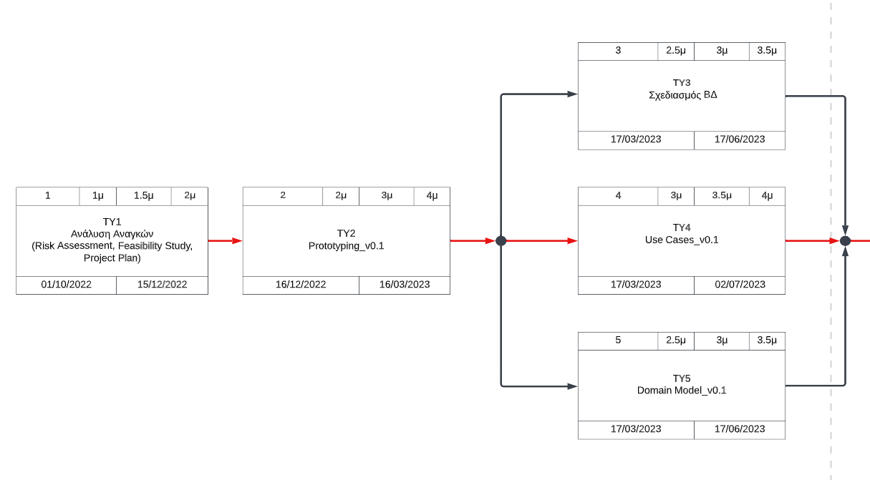

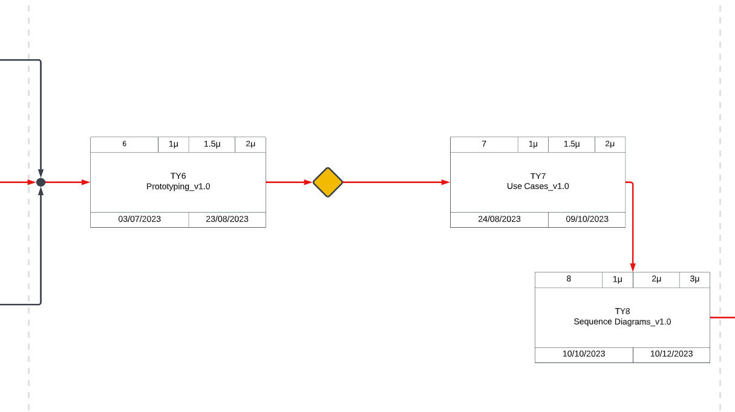

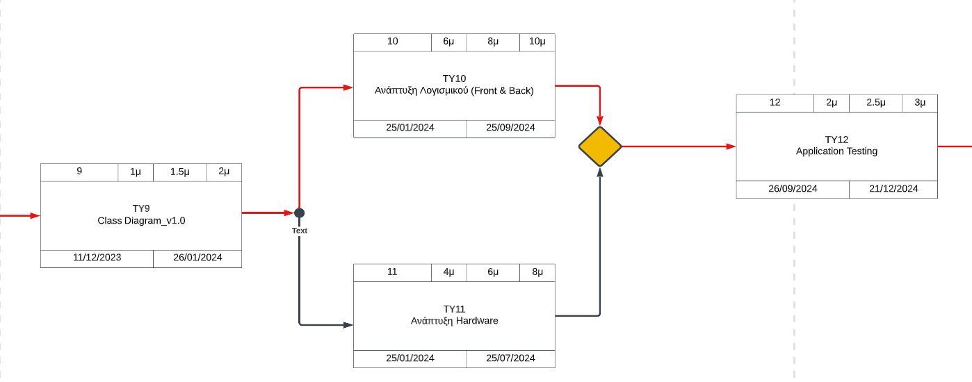

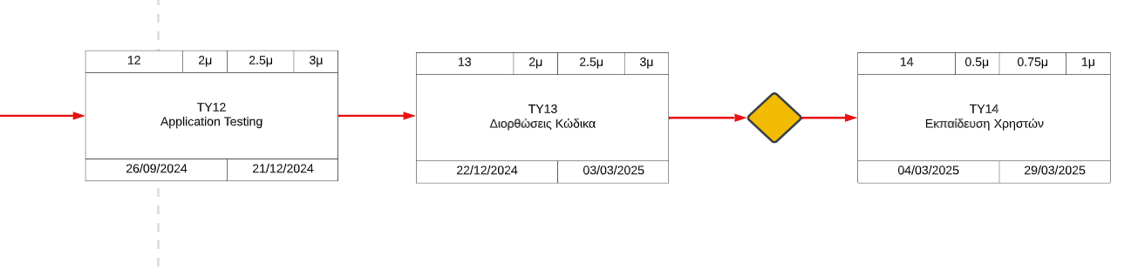

***2.4 Business Procedures***

Παρακάτω παρατίθεται ένα αντιπροσωπευτικό διάγραμμα των business procedures που αφορούν στο παρόν προηγμένο πληροφοριακό σύστημα σύμφωνα με την έρευνα που πραγματοποίησε η ομάδας μας.

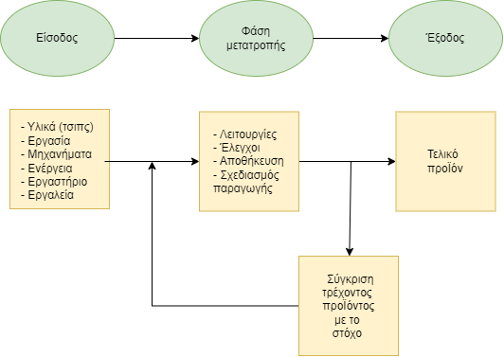

Ξεκινώντας από το πρωτογενές υλικό - τα ολοκληρωμένα κυκλώματα προφανώς θα παρέχονται από άλλες ειδικές εταιρείες - πραγματοποιείται μετάβαση στη διαδικασία της επεξεργασίας (φάση μετατροπής). Σε αυτό το σημείο, απαιτείται να υλοποιηθεί το σχέδιο της συσκευής που είχε δημιουργηθεί στη φάση της σχεδίασης της αρχιτεκτονικής του συστήματος. Ακολουθώντας τη γραμμή που παρέχεται από τους υπεύθυνες μηχανικούς όσον αφορά στην ανάπτυξη του υλικού, σταδιακά δημιουργείται η συσκευή. Παράλληλα με την επεξεργασία του υλικού, λαμβάνει χώρα και η ανάπτυξη του λογισμικού. Όταν και τα δύο φτάσουν σε ένα ορισμένο σημείο, μπορεί να ξεκινήσει η διαδικασία συνένωσής τους, η οποία ακολουθείται από το στάδιο του ελέγχου. Σε περίπτωση που δεν έχει παραχθεί το επιθυμητό αποτέλεσμα, πραγματοποιείται επιστροφή στο στάδιο της μετατροπής. Όταν ο έλεγχος που γίνεται στα προϊόντα (συσκευή και εφαρμογή) υποδείξει ότι έχει επιτευχθεί το επιθυμητό αποτέλεσμα (αρχικό σχέδιο καθώς και τυχόν αλλαγές που μπορεί να προκύψουν κατά τη διάρκεια της κατασκευής), σχεδιάζεται η σειρά μαζικής παραγωγής καταλήγοντας κατ’ αυτόν τον τρόπο στο τελικό προϊόν (δηλαδή στο προϊόν που είναι έτοιμο προς πώληση).

***3.1 Ανάλυση Απαιτήσεων***

3.1.1 Λειτουργικές Απαιτήσεις

Τι πρέπει να παρέχεται στον χρήστη-ωφελούμενο:

1. Ο χρήστης θα πρέπει να μπορεί να καλέσει για βοήθεια (νοσοκομείο)
2. Ο χρήστης θα πρέπει να μπορεί να ειδοποιήσει τον κηδεμόνα/φροντιστή
3. Ο χρήστης θα πρέπει να μπορεί να κάνει αίτηση για προσκόμιση φαρμάκων/φαγητού/υλικών αγαθών
4. Ο χρήστης θα πρέπει να μπορεί να κάνει αίτηση για παροχή ψυχολογικής/ιατρονοσηλευτικής υποστήριξης
5. Ο χρήστης θα πρέπει να μπορεί να επιβεβαιώσει ότι το αίτημά του εξυπηρετήθηκε

Τι πρέπει να παρέχεται στον χρήστη-κηδεμόνα

1. Ο χρήστης θα πρέπει να έχει πρόσβαση στο ιστορικό του προστατευόμενου προσώπου
2. Ο χρήστης θα πρέπει να μπορεί ανά πάσα στιγμή να παρακολουθεί την κατάσταση του προστατευόμενου προσώπου
3. Ο χρήστης θα πρέπει να μπορεί να εποπτεύει κάθε αίτημα του ωφελουμένου προς την υπηρεσία
4. Ο χρήστης θα πρέπει να μπορεί να απαιτήσει ζωτικές μετρήσεις εκτός των προγραμματισμένων

Τι πρέπει να παρέχει το σύστημα

1. Το σύστημα θα πρέπει να πραγματοποιεί διαρκώς μετρήσεις
2. Το σύστημα θα πρέπει να αποθηκεύει δειγματοληπτικά τρεις εξ αυτών των μετρήσεων (8 π.μ., 2 μ.μ., 8 μ.μ.) στο προφίλ του συγκεκριμένου χρήστη απευθείας αφού ληφθούν
3. Το σύστημα θα πρέπει να επεξεργάζεται τις μετρήσεις και σε περίπτωση παρεκκλίσεων από τα φυσιολογικά αποτελέσματα να ειδοποιεί για βοήθεια και να αποθηκεύει την παρεκκλίνουσα μέτρηση στο σύστημα διαχείρισης δεδομένων για περαιτέρω επεξεργασία
4. Το σύστημα θα πρέπει να στέλνει σήμα στις κατάλληλες υπηρεσίες ανάλογα με το αίτημα του χρήστη
5. Το σύστημα το θα πρέπει να κρατάει ιστορικό για τα αιτήματα των χρηστών και την εξέλιξή τους
6. Το σύστημα θα πρέπει, με βάση τις μετρήσεις και το ιατρικό ιστορικό του κάθε χρήστη, να θέσει φυσιολογικές τιμές για το συγκεκριμένο χρήστη
7. Ο κατάλογος των γευμάτων θα πρέπει να ανανεώνεται ημερησίως
8. Το σύστημα θα πρέπει να εντοπίζει την τοποθεσία του χρήστη ανά πάσα χρονική στιγμή
9. Το σύστημα θα πρέπει να παρέχει τις κατάλληλες ειδοποιήσεις σε κάθε χρήστη

3.1.2 Μη Λειτουργικές Απαιτήσεις

Περιγράφουν ιδιότητες του συστήματος

1. Χρήστης & Παραγωγός:

* Χρηστικότητα
* Εντοπισιμότητα
* Εξελιξιμότητα

1. Τεχνικό Τμήμα & Υποδομές

* Φορητότητα
* Απόδοση
* Ανθεκτικότητα

1. Προγραμματισμός

* Δυνατότητα ανάπτυξης (λογισμικού)
* Ελεγξιμότητα
* Ασφάλεια

1. Αγορά & Υποστήριξη

* Παρατηρησιμότητα
* Λειτουργικότητα
* Βιωσιμότητα

***3.2 Περιπτώσεις και Διάγραμμα Χρήσης, Διαγράμματα Ακολουθία***

Παρακάτω παρουσιάζονται με απλοϊκό τρόπο και ιδιαίτερα περιληπτικά κάποια ενδεικτικά σενάρια χρήσης του προηγμένου πληροφοριακού συστήματος. Κύριο στόχο έχουν την κατανόηση των λειτουργιών που προσφέρει το σύστημα από την πλευρά του πελάτη και γι’ αυτό το λόγο δεν έχουν πραγματοποιηθεί αυστηρώς “προγραμματιστικά”. Παρακάτω φαίνεται ένα σύντομο διάγραμμα περιπτώσεων.

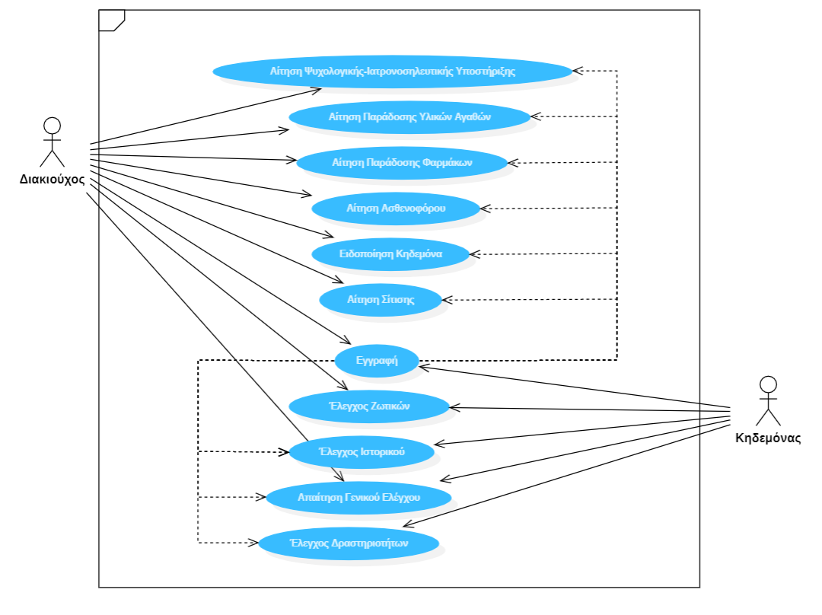

3.2.1 Πλήκτρο Παροχής Γεύματος

Επιλέγοντας το πλήκτρο παροχής γεύματος της συσκευής, εμφανίζεται στην οθόνη το πρόγραμμα σίτισης της ημέρας - το οποίο ανανεώνεται κάθε μέρα από την υπεύθυνη δημοτική υπηρεσία - και ο χρήστης με τη βοήθεια των πλήκτρων ρύθμισης έντασης του ήχου μπορεί να πλοηγηθεί μεταξύ των επιλογών και να επιβεβαιώσει ή απορρίψει τη συγκεκριμένη λειτουργία. Εάν ο χρήστης επιθυμεί το γεύμα, τότε το αρμόδιο γραφείο λαμβάνει και επεξεργάζεται το αίτημα και αποστέλλει ειδοποίηση, η οποία εμφανίζεται στην οθόνη της συσκευής του ωφελούμενου με την πιθανή ώρα παράδοσης.

Σε περίπτωση που αφενός το συγκεκριμένο πλήκτρο επιλεχθεί εκτός του καθορισμένου από τον εκάστοτε Δήμο ωραρίου και αφετέρου δεν υπάρχει διαθέσιμη ποσότητα γεύματος, εμφανίζεται αυτόματα κατάλληλο μήνυμα ενημέρωσης στην οθόνη της συσκευής του ωφελούμενου.

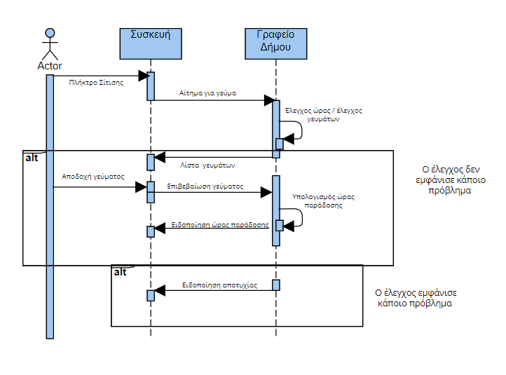

3.2.2 Ανίχνευση Παρεκκλίνουσας Τιμής & Αυτόματη Κλήση 166

Οι ζωτικές ενδείξεις του χρήστη μετρούνται συνεχώς μέσω του Smartwatch. Σε περίπτωση που αναγνωριστεί κάποια ακραία τιμή - λαμβάνοντας υπόψιν και το προφίλ του ωφελούμενου που έχει δημιουργηθεί κατά τη συμμετοχή του στο πρόγραμμα (machine learning τεχνική) - αποστέλλεται αίτημα έκτακτης ανάγκης στο κεντρικό γραφείο “166”, συνοδευόμενο από την ακριβή τοποθεσία του χρήστη, η οποία εντοπίζεται μέσω του gps του ρολογιού, τα στοιχεία του ωφελούμενου και του κηδεμόνα, το ιστορικό του, ενώ παράλληλα αποστέλλεται ειδοποίηση στην εφαρμογή και μήνυμα στο δηλωμένο κινητό του κηδεμόνα.

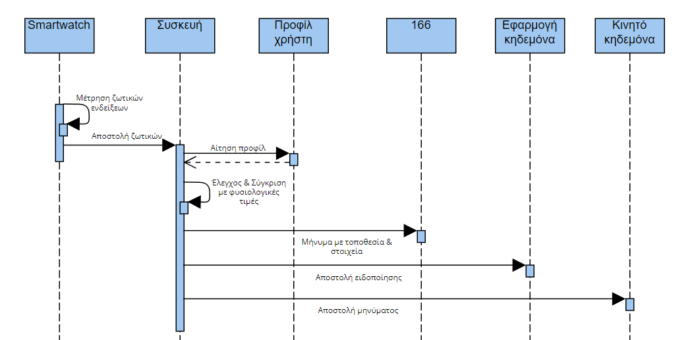

3.2.3 Λήψη ζωτικών μετρήσεων από κηδεμόνα

Επιλέγοντας ο κηδεμόνας το εικονίδιο από την εφαρμογή για λήψη ζωτικών μετρήσεων, το σύστημα θα ζητήσει επιβεβαίωση για αυτήν την ενέργεια. Εφόσον γίνει επιβεβαίωση ενέργειας, η εφαρμογή στέλνει εντολή στην συσκευή ώστε να ειδοποιήσει το smartwatch προκειμένου να γίνει άμεσα λήψη των ζωτικών ενδείξεων του χρήστη. Ακολούθως, το smartwatch αφού εκτελέσει την παραπάνω εντολή, αποστέλλει τα δεδομένα στην εφαρμογή, αμέσως γίνεται έλεγχος των τιμών με βάση το ιστορικό του χρήστη αλλά και τις αναμενόμενες τιμές. Αν οι τιμές δεν είναι φυσιολογικές σύμφωνα με το προφίλ του χρήστη ή είναι οριακές δίνεται επιλογή στον κηδεμόνα να ειδοποιήσει κάποιο νοσοκομείο. Αν ο κηδεμόνας επιλέξει να ειδοποιήσει νοσοκομείο, στέλνεται σήμα στο κοντινότερο νοσοκομείο με βάση την τοποθεσία του χρήστη όπως και το ιατρικό ιστορικό του συνοδευόμενο από τις τωρινές μετρήσεις του.

Σε περίπτωση που οι τιμές κριθούν φυσιολογικές, ο κηδεμόνας έχει τη δυνατότητα να τις καταγράψει ενώ στη συνέχεια οδηγείται πίσω στο κύριο μενού.

Και στις δύο παραπάνω περιτπώσεις εμφανίζονται αναλυτικά στην οθόνη όλες οι πληροφορίες και οι ζωτικές ενδείξεις του υποκείμενου χρήστη.

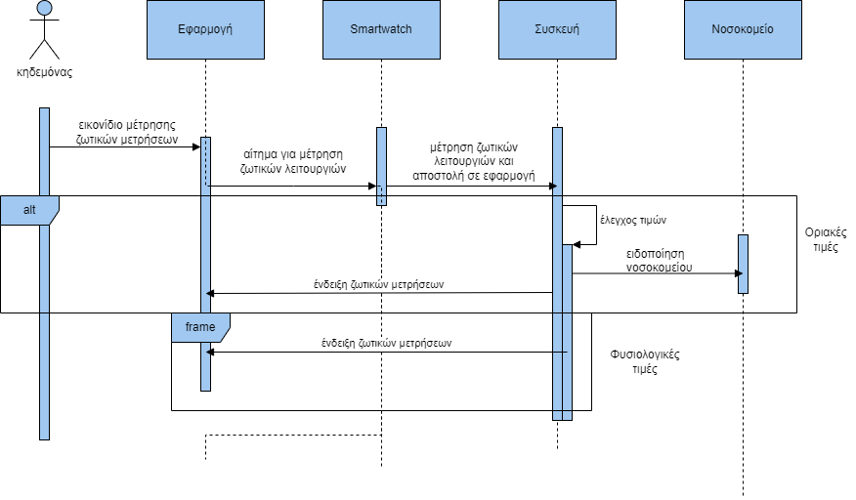

***3.3 Διαγράμματα Διαδικασιών***

3.3.1 Business Process Model (BPM)

Έπειτα από έρευνα που υλοποιήθηκε από τα μέλη της ομάδας μας, δημιουργήθηκε το παρακάτω BPM διάγραμμα, το οποίο αφορά στις επιχειρηματικές διαδικασίες που αφορούν στο παρόν σύστημα και μπορούν να αναλυθούν, βελτιωθούν και αυτοματοποιηθούν. Σημαντικό να αναφερθεί είναι πως το συγκεκριμένο διάγραμμα πραγματοποιείται συνήθως από επιχειρησιακούς αναλυτές (Business Analysts), οι οποίοι παρέχουν τεχνογνωσία πάνω στον κλάδο της μοντελοποίησης ή από εμπειρογνώμονες, οι οποίοι διαθέτουν γνώση των διαδικασιών που διαμορφώνονται ή πιο συχνά από μια ομάδα που περιλαμβάνει και τα δύο.

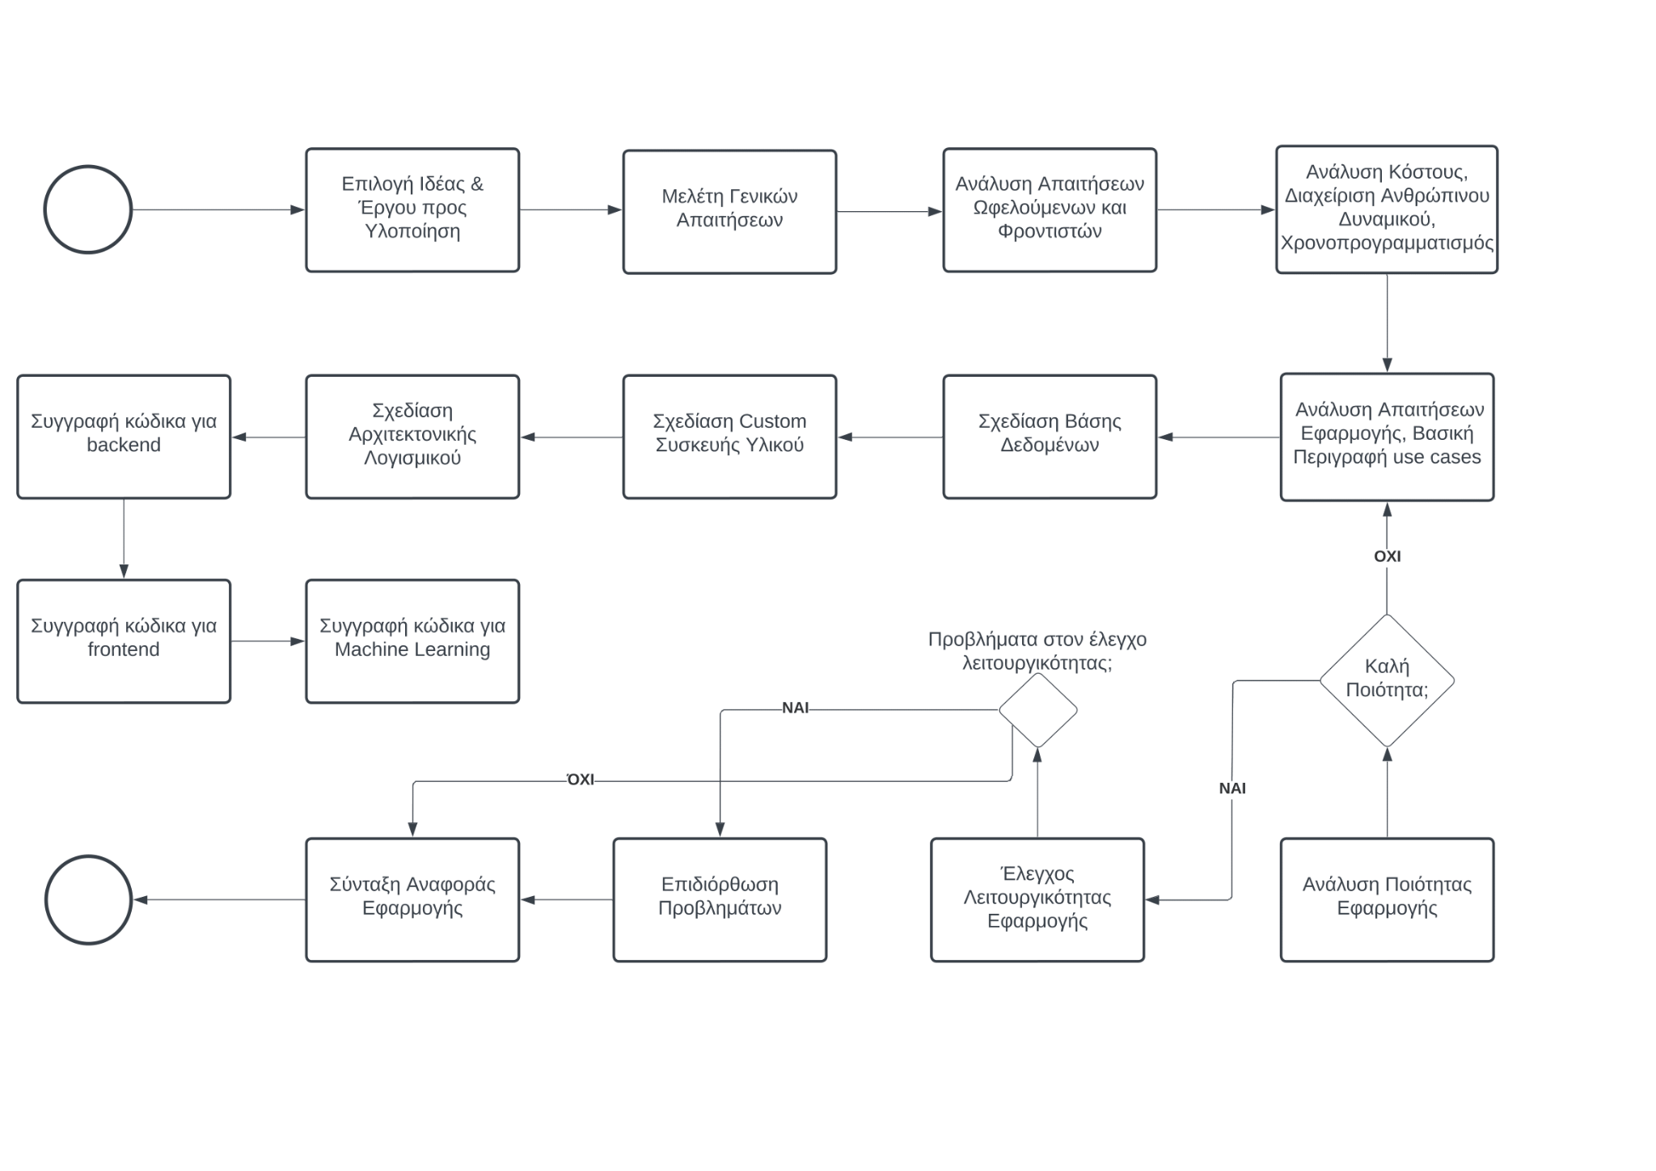

3.3.2 Business process reengineering (BPR)

Το επανασχεδιασμός επιχειρησιακών διαδικασιών αποτελεί μια στρατηγική διαχείρισης επιχειρήσεων, η οποία εστιάζει κυρίως στην ανάλυση και το σχεδιασμό των ροών εργασίας και των επιχειρηματικών διαδικασιών μέσα σε έναν οργανισμό. Κύριος στόχος του συγκεκριμένου διαγράμματος είναι να βοηθήσει τους οργανισμούς να επανεξετάσουν ουσιαστικά τον τρόπο, με τον οποίο υλοποιούν τη δουλειά τους, προκειμένου να βελτιωθούν όσον αφορά στην εξυπηρέτηση πελατών και στη μείωση του λειτουργικού κόστους αλλά και να γίνουν ανταγωνιστές παγκόσμιας κλάσης. Παρακάτω φαίνεται το διάγραμμα που σχεδίασε η ομάδα μας, το οποίο περιέχει αναλυτικές περιγραφές για κάθε στάδιο.

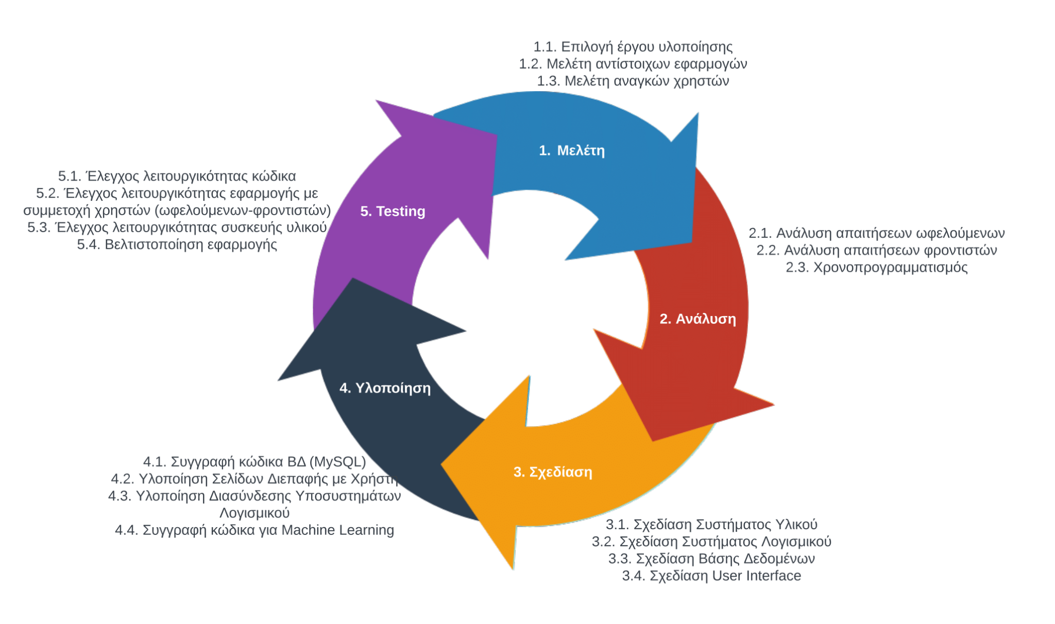

***3.4 Περιγραφή Πιθανών Προβλημάτων και Πρόταση Λύσεων***

Παρακάτω παρουσιάζονται αφενός οι πιθανοί κίνδυνοι που μπορεί να προκύψουν κατά τη διάρκεια εκπόνησης του παρόντος προηγμένου πληροφοριακού συστήματος και αφετέρου η στρατηγική διαχείρισης αυτών.

3.4.1 Ομοιότητα με Ανταγωνιστικό Λογισμικό

Περιγραφή Κινδύνου: Σχεδιασμός μιας εφαρμογής που δεν προσθέτει λειτουργίες από τις υπάρχουσες που είναι διαθέσιμες σε παρόμοιες εφαρμογές

Στρατηγική Πρόληψης: Διαρκής αναζήτηση για σχετικές εφαρμογές και επικοινωνία με τους εμπλεκόμενους για προτάσεις περαιτέρου αναβάθμισης

Στρατηγική Αντιμετώπισης: Αναθεώρηση των ήδη υπαρχόντων λειτουργιών που έχει αποφασίσει η ομάδα και έρευνα για νέες και πρωτοποριακές προτάσεις/ιδέες

| **Συνδεόμενη Δραστηριότητα:** | Σχεδιασμός |
| --- | --- |
| **Υπεύθυνος Αντιμετώπισης:** | Ομάδα Σχεδιασμού |
| **Προτεραιότητα:** | Υψηλή |
| **Τύπος:** | Κόστος, Ποιότητα, Σχεδιασμός |
| **Πιθανότητα:** | Χαμηλή |

3.4.2 Προϋπολογισμός

Περιγραφή Κινδύνου: Πιθανότητα λανθασμένης εκτίμησης κόστους και υπέρβασης αρχικών προβλέψεων λόγω παραδείγματος χάριν δαπανηρού υλικού

Στρατηγική Πρόληψης: Πρόσληψη κατάλληλης λογιστικής ομάδας, ενδελεχής έρευνα αγοράς σχετικά με τις ανάγκες που προβλέπονται από το έργο καθώς και αναζήτηση χρηματοδότησης

Στρατηγική Αντιμετώπισης: Επαναπροσδιορισμός των αναγκών του έργου, χρήση των αποκλειστικά απαραίτητων πόρων, αναθεώρηση αρχιτεκτονικής και αναζήτηση φθηνότερου αλλά και ταυτόχρονα ποιοτικού υλικού

| **Συνδεόμενη Δραστηριότητα:** | Ανάπτυξη έργου |
| --- | --- |
| **Υπεύθυνος Αντιμετώπισης:** | Ομάδα Σχεδιασμού, Λογιστής |
| **Προτεραιότητα:** | Υψηλή |
| **Τύπος:** | Κόστος, Ποιότητα, Σχεδιασμός Υλικού |
| **Πιθανότητα:** | Μέτρια |

3.4.3 Τεχνικά Υλικά Ζητήματα

Περιγραφή Κινδύνου: Πιθανότητα εμφάνισης δυσλειτουργιών όσον αφορά στο υλικό που διαθέτει το σύστημα όπως είναι η υπερφόρτωση εξυπηρετητή λόγω πολλαπλών ταυτόχρονων αιτημάτων, η βλάβη υλικού, η υπερφόρτωση συστήματος διαχείρισης δεδομένων λόγω περιορισμένων δυνατοτήτων εξυπηρέτησης

Στρατηγική Πρόληψης: Ίδρυση IT τμήματος που θα είναι υπεύθυνο για την ύπαρξη εναλλακτικών εξυπηρετητών με αντίγραφα (back-up servers) και για το συνεχή έλεγχο της κινητικότητας του sever, ώστε με ανάπτυξη κάποιου αλγορίθμου να κατανέμονται καταλλήλως,

Στρατηγική Αντιμετώπισης: Εκ νέου αγορά ή αύξηση χωρητικότητας του υπάρχοντος server

| **Συνδεόμενη Δραστηριότητα:** | Σχεδιασμός, Επιλογή Υλικού |
| --- | --- |
| **Υπεύθυνος Αντιμετώπισης:** | Ομάδα Σχεδιασμού, ΙΤ τμήμα |
| **Προτεραιότητα:** | Υψηλή |
| **Τύπος:** | Κόστος, Ποιότητα, Σχεδιασμός Υλικού |
| **Πιθανότητα:** | Υψηλή |

3.4.4 Λάθη στις Λειτουργίες της Εφαρμογής

Περιγραφή Κινδύνου: Πιθανότητα υλοποίησης λειτουργιών που δεν ανταποκρίνονται στις ανάγκες των χρηστών ή έλλειψη απαραίτητων λειτουργιών που θεωρούνται δεδομένες γι’ αυτούς

Στρατηγική Πρόληψης: Έρευνα για παρόμοιες εφαρμογές και τις λειτουργίες που προσφέρουν, επικοινωνία με υποψήφιους χρήστες (είτε μέσω ερωτηματολογίων, είτε μέσω συνεντεύξεων) ή με την υπηρεσία ‘Βοήθεια στο Σπίτι”

Στρατηγική Αντιμετώπισης: Αναθεώρηση και εκσυγχρόνιση της εφαρμογής με βάση τις νέες απαιτήσεις των υποψήφιων χρηστών

| **Συνδεόμενη Δραστηριότητα:** | Σχεδιασμός Εφαρμογής |
| --- | --- |
| **Υπεύθυνος Αντιμετώπισης:** | Ομάδα Σχεδιασμού |
| **Προτεραιότητα:** | Υψηλή |
| **Τύπος:** | Ποιότητα, Λειτουργικότητα Εφαρμογής |
| **Πιθανότητα:** | Μέτρια |

3.4.5 Απήχηση Εφαρμογής

Περιγραφή Κινδύνου: Πιθανότητα είτε έλλειψης ενδιαφέροντος όσον αφορά στις λειτουργίες που προσφέρει η εφαρμογή, είτε ανεπαρκής ενημέρωσης περί αυτής

Στρατηγική Πρόληψης: Πρόσληψη δυναμικής ομάδας marketing, προκειμένου να πραγματοποιηθεί στοχευμένη διαφήμιση του προϊόντος

Στρατηγική Αντιμετώπισης: Πρόσληψη εκπροσώπων, στους οποίους θα ανατεθεί η επίσκεψη σε πολυπληθείς περιοχές με δυνητικούς χρήστες

| **Συνδεόμενη Δραστηριότητα:** | Διαφήμιση |
| --- | --- |
| **Υπεύθυνος Αντιμετώπισης:** | Ομάδα Marketing |
| **Προτεραιότητα:** | Υψηλή |
| **Τύπος:** | Προώθηση Εφαρμογής |
| **Πιθανότητα:** | Μέτρια |

3.4.6 Προβληματική Διαχείριση

Περιγραφή Κινδύνου: Η ενασχόληση της ομάδας ανάπτυξης με διαφορετικό project, η αντιεπαγγελματική συμπεριφορά, ή ακόμα και η διάσπασή της μπορεί να διακόψει τη συντήρηση και την αναβάθμιση της εφαρμογής

Στρατηγική Πρόληψης: Η ομάδα ανάπτυξης πρέπει να διέπεται από πνεύμα ομαδικότητας και συνεργατικότητας ενώ ακόμα είναι χρήσιμο να γίνει σωστή κατανομή ρόλων και αρμοδιοτήτων στο κάθε μέλος της ομάδας βάσει των ενδιαφερόντων και δεξιοτήτων τους

Στρατηγική Αντιμετώπισης: Εκπαίδευση μελών και εκ νέου συντονισμός ομάδας

| **Συνδεόμενη Δραστηριότητα:** | Ανάπτυξη έργου |
| --- | --- |
| **Υπεύθυνος Αντιμετώπισης:** | Ομάδα Σχεδιασμού |
| **Προτεραιότητα:** | Υψηλή |
| **Τύπος:** | Συντονισμός Ομάδας |
| **Πιθανότητα:** | Χαμηλή |

3.4.7 Καθυστερήσεις Νομικής Φύσεως

Περιγραφή Κινδύνου: Προβλήματα στη διεκπεραίωση των νομικών διαδικασιών μεταξύ των ενδιαφερόμενων

Στρατηγική Πρόληψης: Πρόσληψη νομικής ομάδας και συνεννόηση με τον πελάτη παρουσία της, προκειμένου να αποφευχθούν τέτοιου είδους ζητήματα

Στρατηγική Αντιμετώπισης: Υλοποίηση άλλων εργασιών που δεν επηρεάζονται από το παραπάνω ζήτημα, προκειμένου να μην υπάρξει σοβαρή αλλαγή στον υπάρχων χρονοπρογραμματισμό του έργου

| **Συνδεόμενη Δραστηριότητα:** | Επικοινωνία με τους Ενδιαφερόμενους |
| --- | --- |
| **Υπεύθυνος Αντιμετώπισης:** | Νομική ομάδα |
| **Προτεραιότητα:** | Υψηλή |
| **Τύπος:** | Νομικά ζητήματα |
| **Πιθανότητα:** | Μέτρια |

3.4.8 Μη Ρεαλιστικός Χρονοπρογραμματισμός

Περιγραφή Κινδύνου: Λανθασμένος χρονοπρογραμματισμός με αποτέλεσμα την αποτυχία αφενός ολοκλήρωσης milestones και αφετέρου τήρησης πιθανής προθεσμίας

Στρατηγική Πρόληψης: Σωστή διαμοίραση των εργασιών στα μέλη της ομάδας, σύμφωνα με τις δεξιότητες και τα ενδιαφέροντά τους, προκειμένου ο χρονοπρογραμματισμός να είναι επιτυχής, συνεχής εποπτεία για την πορεία του έργου και των επιμέρους εργασιών, διαρκής ενημέρωση για την πρόοδο του έργου

Στρατηγική Αντιμετώπισης: Εκ νέου χρονοπρογραμματισμός και αναζήτηση νέων τεχνικών που αρμόζουν καλύτερα στη σύνθεση της ομάδα ανάπτυξης

| **Συνδεόμενη Δραστηριότητα:** | Ανάπτυξη έργου |
| --- | --- |
| **Υπεύθυνος Αντιμετώπισης:** | Ομάδα Σχεδιασμού |
| **Προτεραιότητα:** | Υψηλή |
| **Τύπος:** | Συντονισμός Ομάδας |
| **Πιθανότητα:** | Μέτρια |

3.4.9 Επίθεση στο Σύστημα

Περιγραφή Κινδύνου: Κίνδυνος παράνομης πρόσβασης στα δεδομένα των χρηστών μέσω επιθέσεων στο Σύστημα Διαχείρισης Δεδομένων (λόγου χάριν SQL injections) με απώτερο σκοπό την υποκλοπή τους και την κακόβουλη επεξεργασία και χρήση τους

Στρατηγική Πρόληψης: Η φάση σχεδιασμού άλλα και όλα τα στάδιο υλοποίησης θα πραγματοποιηθούν με κύριο γνώμονα την κάλυψη πιθανών κενών ασφαλείας του τοπικού δικτύου εφαρμόζοντας τεχνικές security testing

Στρατηγική Αντιμετώπισης: Τα μέλη της ομάδας ανάπτυξης που είναι υπεύθυνα για ζητήματα ασφάλειας οφείλουν να διευθετήσουν άμεσα το πρόβλημα εντοπίζοντας τον κίνδυνο

| **Συνδεόμενη Δραστηριότητα:** | Σχεδιασμός και Ανάπτυξη Έργου |
| --- | --- |
| **Υπεύθυνος Αντιμετώπισης:** | Ομάδα Σχεδιασμού |
| **Προτεραιότητα:** | Υψηλή |
| **Τύπος:** | Ασφάλεια |
| **Πιθανότητα:** | Μέτρια |

***4.1 Εμπλεκόμενη Τεχνολογία στο Προτεινόμενο Έργο***

Το πληροφοριακό σύστημα θα αποτελείται από ένα “τηλεχειριστήριο”, μέσω του οποίου ο ωφελούμενος θα αποστέλλει τα αιτήματά του. Η συσκευή θα σχεδιαστεί από την ομάδα υλοποίησης καθώς οι απαιτήσεις των δυνητικών πελατών είναι πολύ συγκεκριμένες και διακριτές (μεγάλα ανάγλυφα πλήκτρα, ελαφριά συσκευή αλλά με συμπαγή λαβή). Κρίνεται απαραίτητη η επικοινωνία της συσκευής με τον server, η οποία θα επιτυγχάνεται με τη βοήθεια router προσαρμοσμένου στο υλικό. Παράλληλα με την κατασκευή της παραπάνω συσκευής απαιτείται και η ανάπτυξη ενός εύχρηστου λογισμικού που θα την υποστηρίζει.

Ακόμα, το προηγμένο πληροφοριακό σύστημα θα συνοδεύεται και από τη χρήση ενός smartwatch, το οποίο θα δίνει τη δυνατότητα παρακολούθησης ζωτικών μετρήσεων οποιαδήποτε στιγμή ενώ για τη διευκόλυνση των φροντιστών/κηδεμόνων του ηλικιωμένου θα παρέχεται ηλεκτρονική εφαρμογή. Οι εμπλεκόμενες τεχνολογίες που θα χρησιμοποιηθούν αναφέρονται παρακάτω αναλυτικά.

4.1.1 Αποθήκευση και Ανάλυση Δεδομένων

Τα αιτήματα που θα αποστέλλονται από κάθε χρήστη της συσκευής, θα αποθηκεύονται στο server του πληροφοριακού συστήματος, για να εξασφαλιστεί η νομική κάλυψη της εταιρείας (αναφέρεται αναλυτικά στο Μέρος 5). Έπειτα, προωθούμενα από το server στα τοπικά κέντρα, αφού κατηγοριοποιηθούν ανάλογα με την σοβαρότητα τους, ικανοποιούνται με σειρά προτεραιότητας (first come - first served).

Στα αιτήματα που δεν αποτελούν έκτακτη ανάγκη, η διαχείριση και ικανοποίησή τους αποτελεί ευθύνη της τοπικής υπηρεσίας.

Το προηγμένο σύστημα θα αποτελείται ακόμα από ένα smartwatch, μέσου του οποίου θα πραγματοποιείται η διαχείριση και αποθήκευση των ζωτικών μετρήσεων - έπειτα φυσικά από την έγκριση των χρηστών - καθώς και από κατάλληλη εφαρμογή για τους φροντιστές/κηδεμόνες. Τα παραπάνω δεδομένα θα μεταδίδονται συνεχώς στην εφαρμογή, ενώ τρεις φορές ημερησίως θα αποθηκεύονται οι αντίστοιχες μετρήσεις αυτόματα χωρίς τη παρέμβαση του κηδεμόνα/φροντιστή ή του χρήστη, στο σύστημα διαχείρισης δεδομένων για τη δημιουργία ενός πλήρους ιστορικού του ωφελουμένου. Ακόμη, όπως αναφέρεται παραπάνω το smartwatch θα καταγράφει ζωτικές μετρήσεις όπως είναι οι παλμοί της καρδιάς, ο κορεσμός οξυγόνου στο αίμα κ.ο.κ. οι οποίες είναι μοναδικές για κάθε χρήστη ανάλογα με το προσωπικό ιατρικό ιστορικό του. Γι’ αυτό το λόγο, με την χρήση Machine Learning τεχνικών, θα υπολογίζονται με βάση το ιστορικό κάθε ωφελούμενου εξατομικευμένα οι μέσες και οριακές τιμές του για κάθε ζωτική μέτρηση. Σε περιπτώσεις παρεκκλίσεως των προσωπικών τους οριακών τιμών, το λογισμικό θα αποστέλλει αίτημα έκτακτης ανάγκης στο κέντρο ελέγχου της υπηρεσίας “166”, ενώ ταυτόχρονα θα ειδοποιείται με αυτοματοποιημένο μήνυμα ο κηδεμόνας-φροντιστής.

**4.2** **Σχεδίαση της Αρχιτεκτονικής του Συστήματος**

4.2.1 Διάγραμμα Υλικού Συσκευής

Προκειμένου να οριστικοποιηθούν τα μέρη του υλικού από τα οποία θα αποτελείται η συσκευή, απαιτείται η ανάλυση των λειτουργιών που θα επιτελεί. Αναλυτικά λοιπόν ισχύουν τα παρακάτω:

* Πλήκτρο κλήσης νοσοκομείου: αποστέλλεται σήμα στο κέντρου ελέγχου της υπηρεσίας “166”, η οποία στη συνέχεια αναλαμβάνει την αναδρομολόγηση του αιτήματος στο κοντινότερο εφημερεύον νοσοκομείο
* Πλήκτρο προσκόμισης φαρμάκων: αποστέλλεται σήμα στο κέντρο “Βοήθεια στο σπίτι” αλλά και στον κηδεμόνα/φροντιστή μέσω της εφαρμογής
* Πλήκτρο προσκόμισης αγαθών: αποστέλλεται σήμα στο κέντρο “Βοήθεια στο σπίτι” της περιοχής και στον κηδεμόνα/φροντιστή
* Πλήκτρο παροχής γεύματος: αποστέλλεται σήμα στο κέντρο “Βοήθεια στο σπίτι”, το οποίο προωθείται στην δομή επισιτισμού για παροχή γεύματος
* Πλήκτρο ειδοποίησης κηδεμόνα/φροντιστή: αποστέλλεται μήνυμα στον καταχωρημένο αριθμό του κηδεμόνα/φροντιστή και αντίστοιχη ειδοποίηση στην εφαρμογή
* Πλήκτρο ψυχολογικής/ιατρονοσηλευτικής υποστήριξης: αποστέλλεται σήμα στο τοπικό κέντρο “Βοήθεια στο σπίτι” και στον κηδεμόνα/φροντιστή

Σύμφωνα λοιπόν με τις παραπάνω λειτουργίες, προκύπτει το εξής διάγραμμα υλικού της συσκευής:

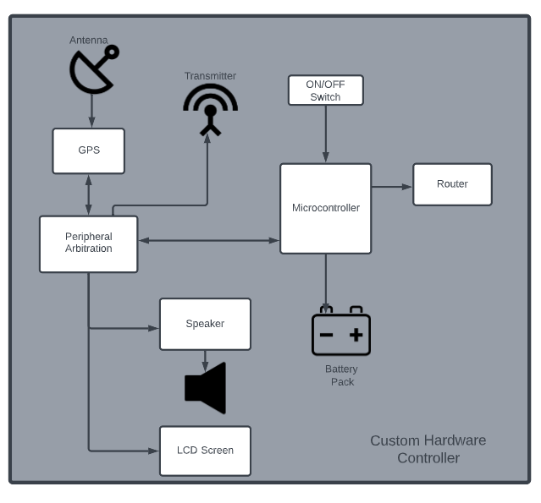

Αναλυτικά, αποτελείται από τα εξής μέρη:

* Antenna: η απαραίτητη κεραία για τον εντοπισμό τοποθεσίας του controller, και συνεπώς του ωφελούμενου, με το GPS σε περίπτωση που δε φοράει το smartwatch
* Transmitter: χρησιμοποιείται για να αποστείλει τα κατάλληλα σήματα, όταν χρειάζεται
* Speaker: χρησιμοποιείται αφενός για να ενημερώσει τον χρήστη πως επέλεξε κάποιο πλήκτρο της συσκευής (π.χ. δόνηση) και αφετέρου στην περίπτωση εμφάνισης οριακής ζωτικής μέτρησης
* LCD οθόνη: χρησιμοποιείται για την εμφάνιση των απαραίτητων μηνυμάτων στη συσκευής, ενώ ακόμα προβάλλει την ώρα, το ποσοστό μπαταρίας της συσκευής και τις ζωτικές μετρήσεις του χρήστη
* Battery pack: μπαταρία για τροφοδοσία της συσκευής.
* Wireless Router: χρησιμοποιείται για τη μετάδοση δεδομένων στο server και κατ’ επέκταση στο σύστημα διαχείρισης δεδομένων αλλά και για τη σύνδεση με το Smartwatch

4.2.2 Διάγραμμα Συστήματος

Παρακάτω παρουσιάζεται αναλυτικά το διάγραμμα συστήματος, το οποίο υποδεικνύει τον τρόπο με τον οποίο συνδέονται τα διάφορα συστατικά του συστήματος μεταξύ τους.

Ειδικότερα, οι συσκευές που αποτελούν το προηγμένο πληροφοριακό σύστημα, το “τηλεχειριστήριο” και το smartwatch, συνδέονται μεταξύ τους για να διαμοιράζονται πληροφορίες που προβάλλονται από τη μία συσκευή στην άλλη. Οι δύο συσκευές συνδέονται επίσης με το Cloud, ώστε να μπορούν να ανταλλάξουν πληροφορίες τοποθεσίας και να προβάλλουν τα αποτελέσματα των μετρήσεων. Ακόμα, από το Cloud λαμβάνουν το ιστορικό των μετρήσεων, ανανεώνουν τις οριακές τιμές των μετρήσεων και επιβεβαιώνουν την αποστολή ενός αιτήματος βοήθειας. Επιπρόσθετα, το “τηλεχειριστήριο” συνδέεται με έναν δορυφόρο, ώστε σε περίπτωση έκτακτης ανάγκης να προωθηθεί το αίτημα για βοήθεια στο κατάλληλο κέντρο ελέγχου της υπηρεσίας “166”.

Ο δορυφόρος επικοινωνεί με την εφαρμογή του κηδεμόνα/φροντιστή για την ειδοποίηση σε περιπτώσεις έκτακτης ανάγκης, ενώ συνδέεται και με το κέντρο της υπηρεσίας “Βοήθεια στο σπίτι”.

Η εφαρμογή του φροντιστή επικοινωνεί με το Cloud προκειμένου ο κηδεμόνας/φροντιστής να λάβει το ιστορικό του ωφελούμενου αλλά και να πυροδοτήσει μία νέα μέτρηση με το smartwatch. Επίσης, το Cloud συνδέεται με έναν SQL Server για την αποθήκευση όλων των ζωτικών μετρήσεων, εγγραφών χρηστών και στοιχείων των κηδεμόνων κάθε χρήστη. Ακόμα, συνδέεται με έναν Machine Learning Server, που είναι υπεύθυνος για τη διαχείριση των ζωτικών μετρήσεων κάθε χρήστη και το ιστορικό του ώστε να αναπροσαρμόζει τις οριακές και ακραίες τιμές του κάθε ωφελούμενο ξεχωριστά προκειμένου να μην υπάρχουν “λανθάνουσες” κλήσεις έκτακτης ανάγκης.

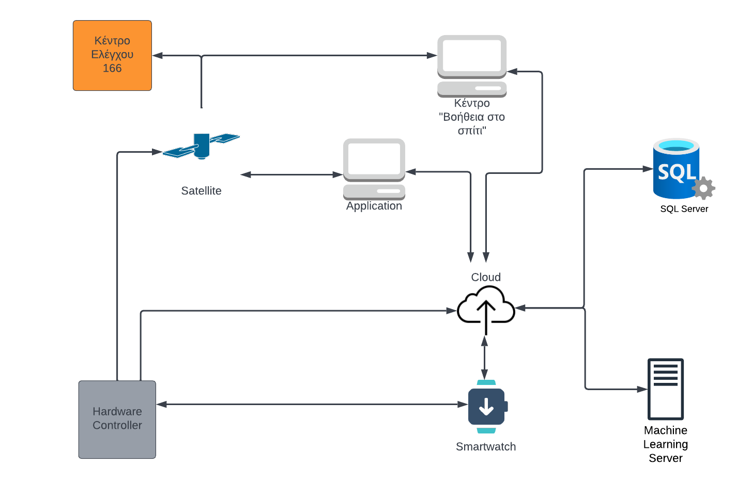

**5.1 Νομική Κάλυψη**

5.1.1 Προστασία από Υλικές και Σωματικές Βλάβες

Ο πάροχος του λογισμικού δεν φέρει νομική ευθύνη για τυχόν βλάβες που μπορεί να προκληθούν από τα φυσικά πρόσωπα, τα οποία είναι υπεύθυνα για την αρωγή των χρηστών της εφαρμογής (δηλ. ηλικιωμένοι άνθρωποι κ.ο.κ.) στο πλαίσιο του προγράμματος “Βοήθεια στο Σπίτι”. Τέτοιου είδους ζητήματα μπορεί να προκύψουν με τους εξής τρόπους:

* βίαιη μεταχείριση και σωματικό τραυματισμό των δικαιούχων του προγράμματος
* κλοπή προσωπικών αντικειμένων από την οικεία των δικαιούχων
* πρόκληση βλάβης σε ιδιοκτησία των δικαιούχων
* λανθασμένη μεταχείριση του δικαιούχου από πλευράς του βοηθητικού προσωπικού

Τέλος, στην περίπτωση που μέλος του προσωπικού υγειονομικής περίθαλψης ισχυριστεί ότι υπέστη σωματική βλάβη κατά τη διάρκεια άσκησης των καθηκόντων του, την ευθύνη επίλυσης του ζητήματος φέρει η αρμόδια αρχή του εκάστοτε Δήμου και όχι ο πάροχος του λογισμικού.

5.1.2 Προστασία από Λαθεμένες Ενέργειες Συνεργαζόμενων Εταιρειών

Σε περίπτωση βλάβης της συσκευής μετρήσεων (smartwatch) την ευθύνη για το ζήτημα αυτό φέρει η εταιρεία παραγωγής της συγκεκριμένης συσκευής και όχι ο πάροχος του λογισμικού, εφόσον στην προκειμένη περίπτωση η εφαρμογή είναι υπεύθυνη αποκλειστικά για την καταγραφή και επεξεργασία των δεδομένων που παρέχονται από τη παραπάνω συσκευή.

Επιπλέον, αν ο χρήστης ισχυριστεί ότι η εφαρμογή δεν ανταποκρίνεται στα χαρακτηριστικά ποιότητας και απόδοσης, που αρχικά είχε υποσχεθεί, τότε πραγματοποιείται έλεγχος του προβλήματος και αν αυτός υποδείξει εσφαλμένη λειτουργία από την πλευρά της συμπληρωματικής συσκευής, την ευθύνη για το ζήτημα φέρει η εταιρεία κατασκευής της.

5.1.3 Χρήση Προσωπικών Δεδομένων

Η συλλογή και επεξεργασία των προσωπικών δεδομένων των χρηστών καθίσταται νόμιμη, εφόσον έχει προηγηθεί η συγκατάθεση από τον εκάστοτε χρήστη. Συνεπώς, σε περίπτωση που δηλωθεί ρητά η δυσαρέσκεια όσον αφορά στη χρήση των προσωπικών δεδομένων, ο πάροχος του λογισμικού δε φέρει κάποια νομική ευθύνη.

Επιπλέον, καθίσταται απαραίτητη η εφαρμογή κάποιας πολιτικής στον κυβερνοχώρο με σκοπό την κάλυψη των ευθυνών προς τρίτα μέρη που προκύπτουν από επίθεση στον κυβερνοχώρο ή παραβίαση δεδομένων, ενώ μπορεί ακόμα να προσφέρει πρόσθετη προστασία για την ευθύνη που προκύπτει από την άρνηση πρόσβασης στο δίκτυο, τη μη εξουσιοδοτημένη πρόσβαση στο δίκτυο, την κλοπή ή την καταστροφή δεδομένων, την έκθεση στοιχείων προσωπικής ταυτοποίησης και τις κυβερνητικές έρευνες για οποιοδήποτε από τα παραπάνω.

Σημείωση: Σε περίπτωση εξαγοράς της εφαρμογής ή κρατικής συνεργασίας τα δεδομένα που συλλέγονται μπορούν να παραχωρηθούν για περαιτέρω ερευνητική χρήση. Το παραπάνω θα αναφέρεται ρητά στις νομικές διαδικασίες που αφορούν στη συναίνεση των χρηστών σχετικά με τα προσωπικά τους δεδομένα.

**5.2 Προσωπικά Δεδομένα**

Σύμφωνα με τους κανόνες της ΕΕ που αφορούν στην προστασία δεδομένων, η επεξεργασία τους οφείλει να γίνεται με θεμιτό και σύννομο τρόπο για έναν συγκεκριμένο και νόμιμο σκοπό καλύπτοντας μόνο τα δεδομένα που είναι απαραίτητα για την επίτευξη του σκοπού του συστήματός μας. Για να επεξεργαστούμε λοιπόν τα γενετικά και βιομετρικά δεδομένα και δεδομένα υγείας αλλά και τα προσωπικά δεδομένα του εκάστοτε χρήστη - όπως είναι η διεύθυνση κατοικίας, ο Αριθμός Μητρώου Κοινωνικής Ασφάλισης (ΑΜΚΑ) - πρέπει να διασφαλιστεί η συγκατάθεση των φυσικών προσώπων καθώς και η ενημέρωσή τους πως η περισυλλογή των προσωπικών δεδομένων τους έχει σκοπό την προστασία των ζωτικών τους συμφερόντων.

Όσον αφορά στη συγκατάθεση των χρηστών για την επεξεργασία των προσωπικών δεδομένων κρίνεται απαραίτητο αυτή να δίνεται ελεύθερα, συγκεκριμένα και χωρίς ασάφειες με δήλωση διατυπωμένη σε απλή και κατανοητή γλώσσα. Ακόμα, πρέπει να παρέχεται στα υποκείμενα των δεδομένων σαφείς πληροφορίες σχετικά με το ποιος επεξεργάζεται τα προσωπικά τους δεδομένα, αλλά και για ποιο σκοπό, ενώ θα πρέπει να παρέχεται και η δυνατότητα απόσυρσης τη συγκατάθεσής τους οποιαδήποτε στιγμή.

Τέλος, κρίνεται απαραίτητη η ύπαρξη ενός υπεύθυνου προστασίας δεδομένων, ο οποίος θα είναι αρμόδιος να παρακολουθεί την επεξεργασία των προσωπικών δεδομένων, να ενημερώνει και να συμβουλεύει τους υπαλλήλους επεξεργασίας προσωπικών δεδομένων σχετικά με τις υποχρεώσεις τους και να συνεργάζεται με την Αρχή Προστασίας Δεδομένων (ΑΠΔ).

**5.3 Ιδιαίτερα Προβλήματα και Κίνδυνοι για το Προτεινόμενο Έργο**

5.3.1 Τεχνικά Ζητήματα

Η ολοκληρωμένη εμπειρία χρήσης της εφαρμογής περιλαμβάνει την περισυλλογή βιομετρικών δεδομένων από τον εκάστοτε χρήστη, μέσω κάποιου smartwatch, με αποτέλεσμα στη περίπτωση ελαττωματικού αντικειμένου η εφαρμογή να εμφανίσει λανθασμένα δεδομένα - ειδικά στην περίπτωση της αυτόματης κλήσης άμεσης βοήθειας, εφόσον δε θα λαμβάνονται ορθά οι ζωτικές ενδείξεις του χρήστη θέτοντας κατ’ αυτόν τον τρόπο σε κίνδυνο τη ζωή του σε περίπτωση έκτακτης ανάγκης. Επιπλέον, υπάρχει ενδεχόμενο η ελαττωματική λειτουργία της συσκευής να οδηγήσει σε σπατάλη πόρων, υποδεικνύοντας έκτακτη ανάγκη χωρίς να λαμβάνει πράγματι χώρα ένα τέτοιο συμβάν.

5.3.2 Κακομεταχείριση και Πώληση Χρηστών σε third-parties

Σε κάθε έργο αποτελεί αδυναμία ο ανθρώπινος παράγοντας, ο οποίος μπορεί να το θέσει σε μεγάλο κίνδυνο. Πιο συγκεκριμένα, παρατηρούνται περιπτώσεις εταιρειών, όπου κάποιο στέλεχος το οποίο έχει πρόσβαση στις πληροφορίες των χρηστών ή ακόμα και η ίδια η εταιρεία διαθέτει σε τρίτους τις παραπάνω πληροφορίες, με μοναδικό σκοπό την αισχροκέρδεια. Στην προκειμένη περίπτωση ενδέχεται κάποιος από τους προαναφερθέντες να πουλάει τα δεδομένα αυτά σε παρόχους ιατρικών μηχανημάτων (λόγου χάριν πιεσόμετρα), οι οποίοι στη συνέχεια θα τους χρησιμοποιήσουν ως διαφημιστικό κοινό ερήμην τους.

Επιπλέον, λόγω της φύσης του προγράμματος είναι απαραίτητη η συνεργασία με τους διάφορους Δήμους της Επικράτειας, καθώς και αυτοί οφείλουν να διαθέτουν μία λίστα με τους συμμετέχοντες του προγράμματος και πληροφορίες γι’ αυτούς. Συνεπώς προκύπτει ο κίνδυνος κακομεταχείρισης των δεδομένων από τους δημόσιους φορείς, ζήτημα για το οποίο ευθύνη φέρει αποκλειστικά η εκάστοτε Δημοτική Αρχή.

5.3.3 Εξοικείωση Χρηστών με την Συσκευή

Σκοπός της συγκεκριμένης εφαρμογής είναι να βοηθήσει άτομα που είναι δικαιούχοι της κρατικής υπηρεσίας “Βοήθεια στο σπίτι”, συνεπώς σε μεγάλο ποσοστό απευθύνεται σε ανθρώπους με ελάχιστες έως μηδενικές γνώσεις όσον αφορά στη χρήση των νεότερων τεχνολογικών συσκευών, όπως τα smartphones. Συνεπώς, ένα δύσχρηστο σύστημα θα

αποτρέψει τους χρήστες να το αξιοποιήσουν. Επομένως, κρίνεται απαραίτητη η παροχή ενός οδηγού εκμάθησης, καθώς και η σχεδίαση μιας εφαρμογής εύκολης στη χρήση. Επιπλέον, λαμβάνοντας υπόψη τις διάφορες δυσκολίες που αντιμετωπίζουν οι χρήστες της συγκεκριμένου συστήματος στην πλειοψηφία τους (παραδείγματος χάριν προβλήματα όρασης), θα ήταν χρήσιμη η συμβολή εργαλείων επεξεργασίας εικόνας της εφαρμογής (λόγου χάριν μεγέθυνση γραμμάτων).

5.3.4 Ψευδείς Κλήσεις

Μια από τις παροχές του πληροφοριακού συστήματος μας είναι η διευκόλυνση κλήσης βοήθειας σε περίπτωση έκτακτης ανάγκης με δύο διαφορετικούς τρόπους. Πρώτον, σε περίπτωση που οι ζωτικές μετρήσεις του ωφελούμενου εμφανίσουν αποτελέσματα, τα οποία παρεκκλίνουν από τις φυσιολογικές τιμές (του συγκεκριμένου προσώπου), σύμφωνα με τη μέθοδο μηχανικής μάθησης που έχει εφαρμοστεί, τότε το σύστημα αποστέλλει αυτομάτως σήμα στο κέντρο ελέγχου του “166”. Δεύτερον, μια από τις λειτουργίες της συσκευής αποτελεί η αποστολή σήματος στο κέντρο “166" με το πάτημα ενός πλήκτρου κατά βούληση του χρήστη. Και στις δύο περιπτώσεις υπάρχει η πιθανότητα λανθάνουσας κλήσης - είτε λόγω χαμηλής απόδοσης του αλγορίθμου μηχανικής μάθησης είτε λόγω εσφαλμένης κρίσης του ωφελούμενου - με αποτέλεσμα τη σπατάλη πολύτιμων πόρων και χρόνου του αντίστοιχου τοπικού νοσοκομείου.

5.3.5 Ηθικό Πλαίσιο στην Προτεραιότητα Αιτημάτων

Εξαιτίας του σκοπού, τον οποίο εξυπηρετεί το συγκεκριμένο σύστημα, καθίσταται σαφές ότι η λειτουργία του συνοδεύεται από μεγάλο φόρτο αιτημάτων, τα οποία πρέπει να εξυπηρετηθούν όσο το δυνατόν συντομότερα. Παρόλα αυτά, όπως επισημάνθηκε και από την κα Ζύγα, συχνά αντιμετωπίζει πρόβλημα η υπηρεσία “Βοήθεια στο Σπίτι” με την ιεράρχηση των αιτημάτων που λαμβάνει και τη διαχείριση του ελλιπούς ανθρώπινου δυναμικού. Η λύση που προτείνεται μέσω του προηγμένου συστήματος, αποτελεί η ταξινόμηση των αναγκών με προεπιλεγμένη σειρά προτεραιότητας. Ωστόσο, το παραπάνω πυροδοτεί ηθικό ζήτημα, σχετικά με τον τρόπο που αξιολογείται η σπουδαιότητα του είδους του αιτήματος καθώς και οι ανάγκες του αιτούντος (παραδείγματος χάριν ηλικία, κινητικά προβλήματα).

**6.1 Σχεδίαση Συσκευής**

Όπως έχει αναφερθεί στη παρούσα αναφορά, η συσκευή απευθύνεται σε άτομα δικαιούχους του προγράμματος “Βοήθεια στο σπίτι”, επομένως, κατά τη φάση του σχεδιασμού της πρέπει να ληφθούν υπόψη τυχόν περιορισμοί, όπως η χαμηλή τεχνολογική εξοικείωση μεγάλου ποσοστού του πληθυσμού της τρίτης ηλικίας.

6.1.1 Αρχική Οθόνη

Η αρχική οθόνη της συσκευής απεικονίζει κάθε στιγμή την αρτηριακή πίεση και τους παλμούς του χρήστη -αν αυτός φορά το smartwatch, διαφορετικά απεικονίζει την τελευταία του μέτρηση - ενώ επιλέγοντας ένα από τα έξι ανάγλυφα βασικά πλήκτρα μπορεί να πραγματοποιήσει μία από τις λειτουργίες που αναφέρονται αναλυτικά στο μέρος 1.

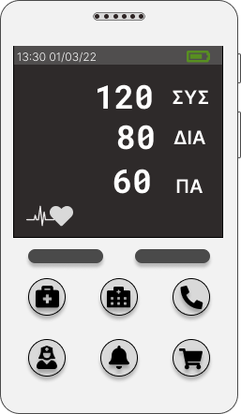

6.1.2 Αίτημα Σίτισης

Επιλέγοντας το πλήκτρο σίτισης στην οθόνη του χρήστη εμφανίζεται αυτομάτως το μενού της ημέρας - το οποίο καθορίζεται και ανανεώνεται από την εκάστοτε δημοτική υπηρεσία - παρέχοντας του τη δυνατότητα να επιλέξει αν επιθυμεί να λάβει το γεύμα της συγκεκριμένης μέρας.

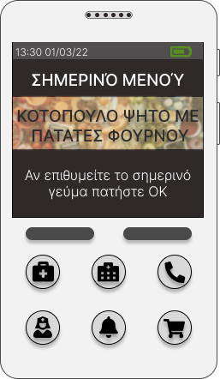

6.1.3 Ειδοποίηση Κηδεμόνα/Φροντιστή

Μέσω του πλήκτρου ειδοποίησης κηδεμόνα, ο χρήστης μπορεί να ενημερώνει τον κηδεμόνα ότι χρειάζεται να έρθουν σε επικοινωνία ενώ ο κηδεμόνας λαμβάνει αυτή την ειδοποίηση μέσω της εφαρμογής αλλά και σε μορφή γραπτού μηνύματος στο κινητό του.

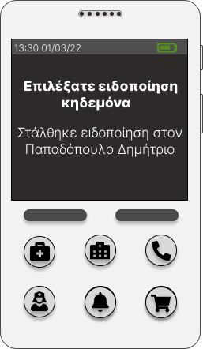

6.1.4 Αυξομείωση Ήχου

Τα πλήκτρα ρύθμισης του ήχου επιτελούν δύο λειτουργίες. Πρώτον, ρυθμίζουν την ένταση του ήχου. Δεύτερον, λειτουργούν και ως πλήκτρα πλοήγησης στην οθόνη -στις περιπτώσεις που είναι αναγκαίο.



**6.2 Σχεδίαση Εφαρμογής**

Υπενθυμίζεται πως η εφαρμογή απευθύνεται στους κηδεμόνες/φροντιστές των ωφελουμένων της υπηρεσίας “Βοήθεια στο Σπίτι”, ενώ οι λειτουργίες που επιτελεί αναφέρονται αναλυτικά στα παραπάνω μέρη της αναφοράς.

6.2.1 Αρχική Οθόνη

Η αρχική οθόνη της εφαρμογής που αφορά στον κηδεμόνα περιλαμβάνει ένα chart με τις βασικές ζωτικές ενδείξεις (αρτηριακή πίεση & παλμοί) του ωφελούμενου ανά πάσα χρονική στιγμή. Επιπλέον, στο πάνω αριστερά μέρος της οθόνης βρίσκεται το εικονίδιο του μενού, με όλες τις λειτουργίες της εφαρμογής. Τέλος, το πλήκτρο “ΕΛΕΓΧΟΣ ΤΩΡΑ” επιτρέπει στον κηδεμόνα να στείλει αίτημα για ολοκληρωμένο έλεγχο ζωτικών ενδείξεων - όπως πίεση, παλμοί και οξυγόνο.

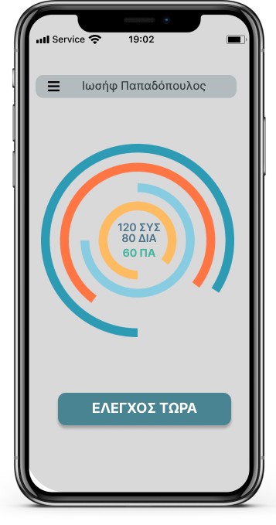

6.2.2 Μενού Λειτουργιών

Από την προηγούμενη οθόνη (6.2.1) με επιλογή του μενού οδηγούμαστε στην παρακάτω οθόνη.

* Ιστορικό: εμφανίζει το ιατρικό ιστορικό του ωφελούμενου
* Τοποθεσία: εμφανίζει την τοποθεσία του ωφελούμενου
* Αιτήματα: εμφανίζει τα αιτήματα που έχει δημιουργήσει ο ωφελούμενος
* Αρχική οθόνη: επιστροφή στην αρχική οθόνη

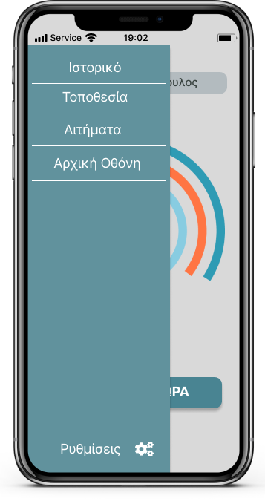

[1]. https://www.insurancejournal.com/magazines/mag-features/2016/07/25/420535.htm

[2]. https://europa.eu/youreurope/business/dealing-with-customers/data-protection/data-prot ection-gdpr/index_el.htm